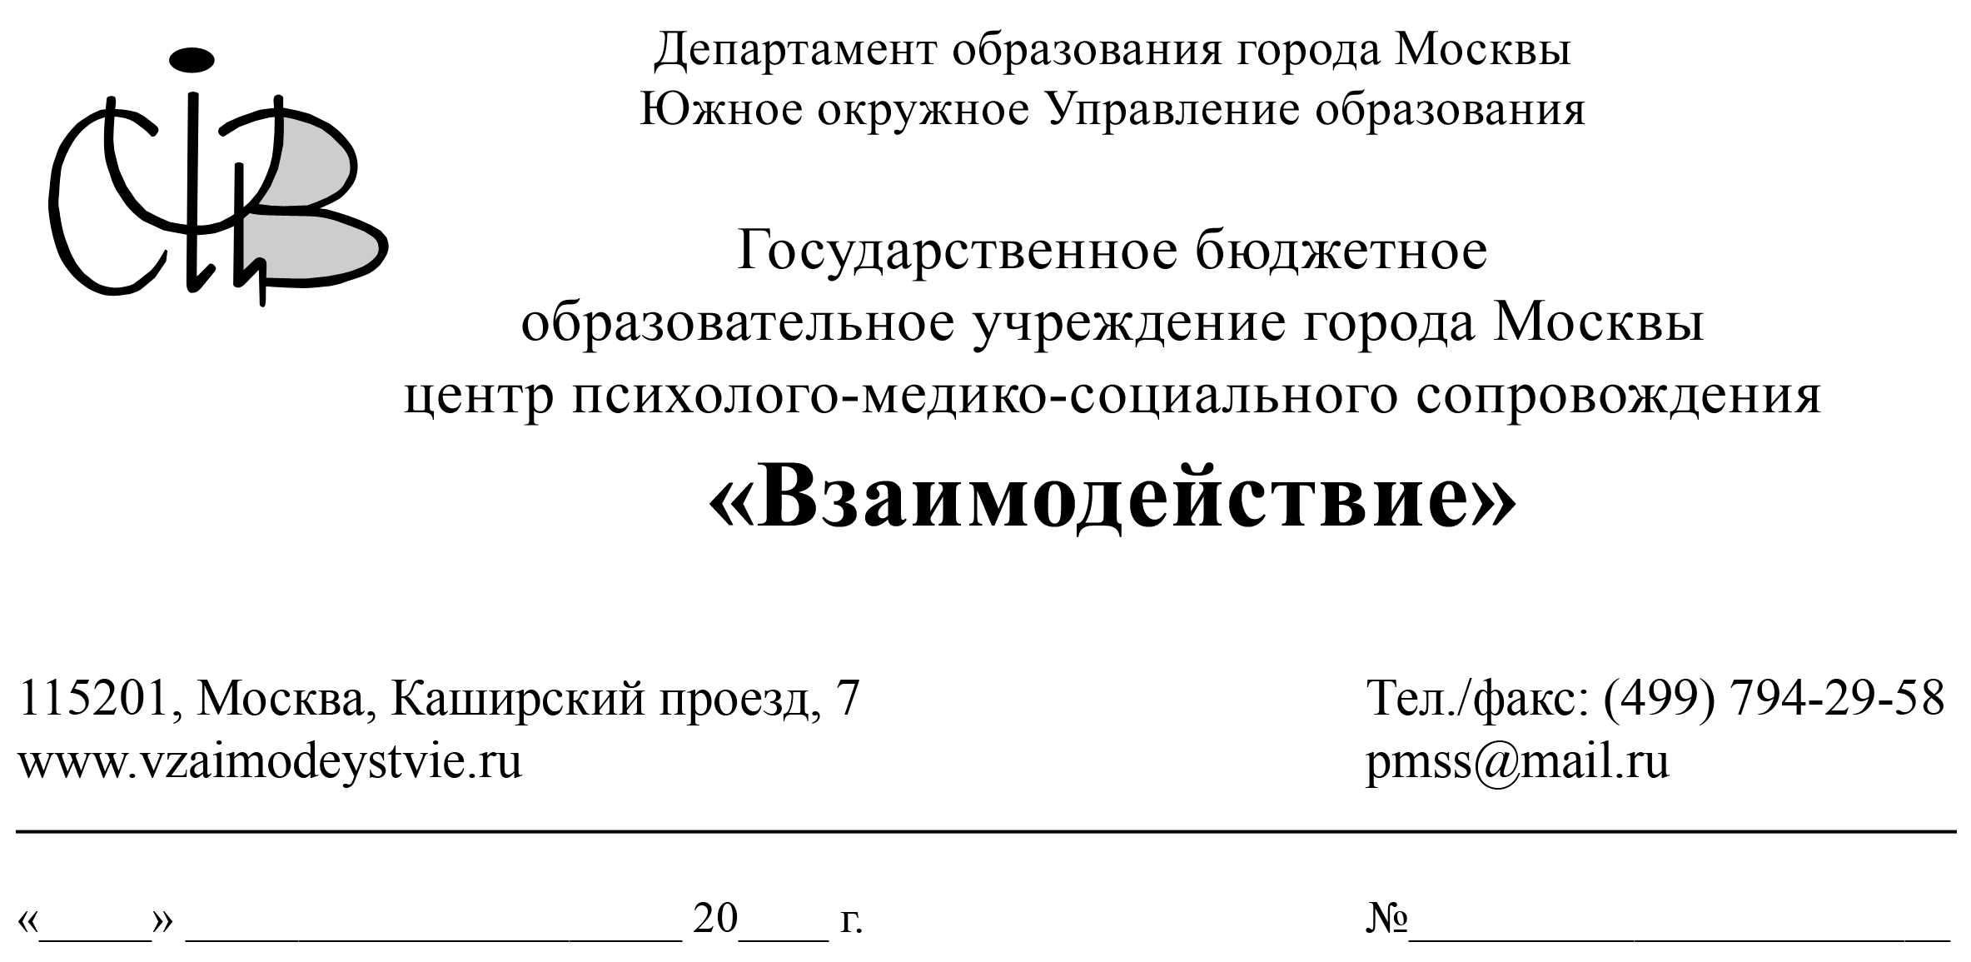
Аналитическая справка о наличии положительной динамики в коррекции развития обучающихся с ограниченными возможностями здоровья по данным мониторинга за 2010-2012 гг.
Учитель-логопед Слепцова М.В. в период с 2010 года по 2012 год на базе СП «Донское» ГБОУ ЦПМСС «Взаимодействие» проводила коррекционно-развивающую работу с детьми, имеющими ограниченные возможности здоровье (ОВЗ).
Динамика эффективности работы по коррекции фонетического, фонетико-фонематического недоразвития и общего недоразвития речи осуществлялась по общим показателям, которые используются в практике коррекционной работы в логопедии, основанных на едином методологическом принципе системного анализа речевых нарушений, выделенным Р.Е. Левиной и являющимся ведущим принципом отечественной логопедии.
В качестве критериев для определения динамики эффективности работы Слепцовой М.В. с обучающимися, имеющими ОВЗ, были выделены следующие речевые параметры:
1. Сенсомоторный уровень развития речи:
1) состояние артикуляционного аппарата
2) звукопроизношение
3) фонематические процессы
4) звуко-слоговая структура слова
5) темпо-ритмическая организация речи.
2. Уровень развития связной речи:
1) соблюдение последовательности и структуры высказывания
2) связность высказывания
3) использование языковых средств
4) информативность высказывания.
3. Уровень развития импрессивной речи:
1) понимание речи в бытовой ситуации
2) выполнение речевых инструкций
3) понимание лексического значения слова
4) понимание действий предметов
5) понимание простого сюжета
6) понимание логико-грамматических конструкций.
4. Уровень развития экспрессивной речи:
1) состояние словаря:
- существительные
- глаголы
- прилагательные
2) грамматический строй речи:
- предложно-падежные формы
- согласование прилагательных с существительными
- словообразование
- словоизменение.
При определении показателя эффективности подсчитывается общее количество баллов по каждому из четырёх оцениваемых речевых компонентов и выводится процентный уровень овладения ими. Далее баллы заносятся в таблицу «Итоговые показатели», разница между количеством баллов (обращённых в проценты), набранных ребёнком при первичном и заключительном обследовании является показателем динамики.
Для выявления динамики эффективности коррекционно-логопедического процесса представлена контрольная группа детей (10 человек) с ОНР, имеющими ОВЗ.
Данные динамики речевого развития представлены в табл. 1-2 и на рис. 1-2.

Таблица 1. Динамика развития устной речи 2010-2011гг у детей с ОНР, имеющих ОВЗ
№  п/п | И.Ф.  ребенка | Сенсомоторный  уровень  развития |  | Связная  речь |  | Импрессив  ная  речь |  | Экспрессив  ная  речь |  | Итоговые  показатели |  | Ди  на  ми  ка
 |  | ПО | ЗО | ПО | ЗО | ПО | ЗО | ПО | ЗО | ПО | ЗО
1. | Инна С. | 16 | 28 | 4 | 8 | 9 | 15 | 8 | 14 | 37 | 65 | 28
2. | Сергей Б. | 35 | 57 | 6 | 11 | 12 | 16 | 10 | 13 | 63 | 97 | 34
3. | Егор Т. | 24 | 42 | 7 | 11 | 13 | 16 | 11 | 15 | 55 | 84 | 29
4. | Иван Д. | 34 | 59 | 5 | 9 | 10 | 15 | 9 | 16 | 58 | 99 | 41
5. | Кира Г. | 27 | 43 | 5 | 10 | 11 | 15 | 8 | 14 | 51 | 82 | 31
6. | Илья М. | 37 | 55 | 6 | 11 | 10 | 14 | 10 | 15 | 63 | 95 | 32
7. | Александр П. | 23 | 32 | 4 | 8 | 10 | 16 | 12 | 13 | 49 | 69 | 20
8. | Артем Т. | 36 | 57 | 8 | 11 | 10 | 17 | 9 | 15 | 66 | 100 | 34
9. | Степан К. | 30 | 59 | 7 | 9 | 13 | 18 | 11 | 17 | 61 | 103 | 42
10. | Ульяна Д. | 28 | 47 | 2 | 8 | 10 | 15 | 9 | 14 | 49 | 84 | 35
 |  |  |  |  |  |  |  |  |  | 55 | 88
 | Средний общий показатель динамики |  |  |  |  |  |  |  |  |  | 33%

Рисунок 1. Динамика развития отдельных параметров устной речи у детей с ОВЗ, посещавших занятия в 2010-2011 учебном году.

Вывод: средний показатель динамики развития устной речи у детей с ОНР за 2010-2011 учебный год составил 33%.

Таблица 2. Динамика развития устной речи 2011-2012 гг у детей с ОНР, имеющих ОВЗ
№п/п | И.Ф.  ребенка | Сенсомоторный  уровень  развития |  | Связная  речь |  | Импрессив  ная  речь |  | Экспрессив  ная  речь |  | Итоговые  показатели |  | Ди  на  ми  ка
 |  | ПО | ЗО | ПО | ЗО | ПО | ЗО | ПО | ЗО | ПО | ЗО
1. | Егор В. | 15 | 30 | 7 | 9 | 11 | 15 | 6 | 14 | 39 | 68 | 29
2. | Виталий И. | 36 | 60 | 9 | 10 | 12 | 13 | 11 | 15 | 68 | 98 | 30
3. | Наталья Г. | 27 | 39 | 7 | 8 | 13 | 16 | 9 | 15 | 56 | 78 | 22
4. | Даниил Б. | 28 | 61 | 7 | 10 | 12 | 13 | 8 | 16 | 55 | 100 | 45
5. | Максим К. | 32 | 41 | 7 | 9 | 11 | 14 | 7 | 17 | 57 | 81 | 24
6. | София Д. | 33 | 50 | 5 | 11 | 12 | 15 | 11 | 12 | 61 | 82 | 27
7. | Владимир Ф. | 23 | 32 | 6 | 11 | 12 | 18 | 12 | 14 | 53 | 75 | 22
8. | Иван В. | 31 | 59 | 8 | 10 | 9 | 16 | 10 | 16 | 58 | 101 | 43
9. | Татьяна П. | 34 | 57 | 4 | 9 | 10 | 17 | 9 | 15 | 57 | 98 | 41
10. | Настя Л. | 28 | 48 | 6 | 8 | 11 | 15 | 8 | 15 | 53 | 86 | 33
 |  |  |  |  |  |  |  |  |  | 55 | 87
 | Средний общий показатель динамики |  |  |  |  |  |  |  |  |  | 32%

Рисунок 2. Динамика развития отдельных параметров устной речи у детей с ОВЗ, посещавших занятия в 2011-2012 учебном году.

Вывод: средний показатель динамики развития устной речи у детей с ОНР 2011-2012 учебный год составил 32%
Анализируя таблицы динамики развития отдельных параметров устной речи, можно сделать вывод о том, что положительная динамика коррекционной работы с детьми с ОНР, имеющих ОВЗ максимальна.
Суммируя данные таблиц, в которых приведены показатели динамики по отдельным параметрам устной речи, можно сделать вывод о том, что общий показатель положительной динамики коррекционно-логопедической работы с детьми, имеющими ОВЗ, находится на достаточно высоком уровне и составляет в среднем 32%.
Данные динамики представлены на рисунке 3.

Рисунок 3. Динамика развития отдельных параметров устной речи у детей с ОВЗ, посещавших занятия за 2010 - 2012 гг.
Вывод: стабильность динамики речевого развития говорит об эффективности использования основных педагогических подходов, методов, обеспечивающих решение поставленных задач:
1. Обеспечение игрового развивающего обучения, учитывающего ведущую деятельность дошкольника, опора на его жизненный опыт и знания.
2. Учет зоны актуального развития ребенка, ориентация на зону ближайшего развития (возрастные и индивидуальные особенности).
3. Осуществление системного подхода к коррекции речевых нарушений (звукопроизношение, просодика, фонетика, лексика, грамматика, и др.).
4. Предоставление ведущей роли в обучении логопеду, решение поставленных задач – ребенку.
5. Охрана здоровья детей, обеспечение успешности деятельности.

Директор ГБОУ ЦПМСС «Взаимодействие» | Е.В. Ковалев
Зам. директора по НМР | М.С. Староверова
Методист СП «Донское» | Е.В. Ананьева

ПО – первичное обследование
ЗО – Заключительное обследование
ПО – первичное обследование
ЗО – Заключительное обследование

